
全球及中国空心光纤行业市场份额调研报告
空心光纤是一种光纤轴上有孔的光纤，其诞生背景主要是为了解决传统光纤在高功率传输、高速传输等方面的局限性。由于其独特的结构，空心光纤可以有效地降低光的传播损耗，提高传输效率，从而在光通信、光学传感等领域得到广泛应用。
据调研团队最新报告“全球空心光纤市场报告2023-2029”显示，预计2029年全球空心光纤市场规模将达到17.99百万美元，未来几年年复合增长率CAGR为6.64%。
空心光纤产品
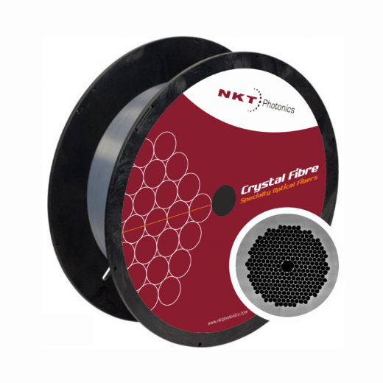
空心光纤，全球市场总体规模
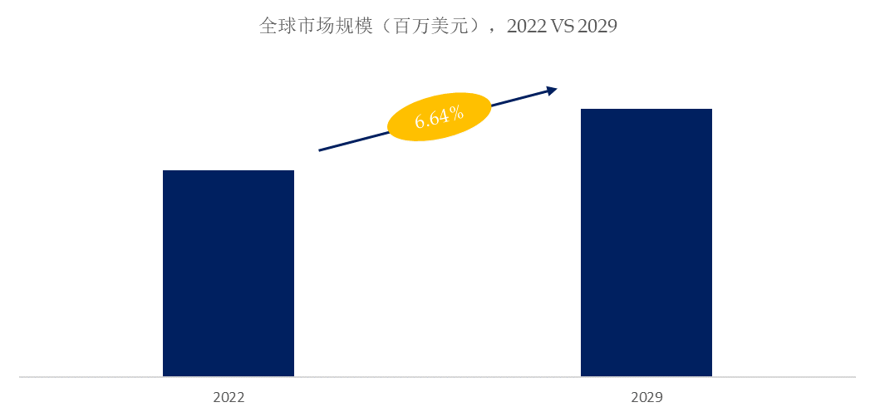
如上图表/数据，摘自QYResearch最新报告“全球空心光纤市场研究报告2023-2029.
全球空心光纤市场前7强生产商排名及市场占有率（基于2022年调研数据；目前最新数据以本公司最新调研数据为准）
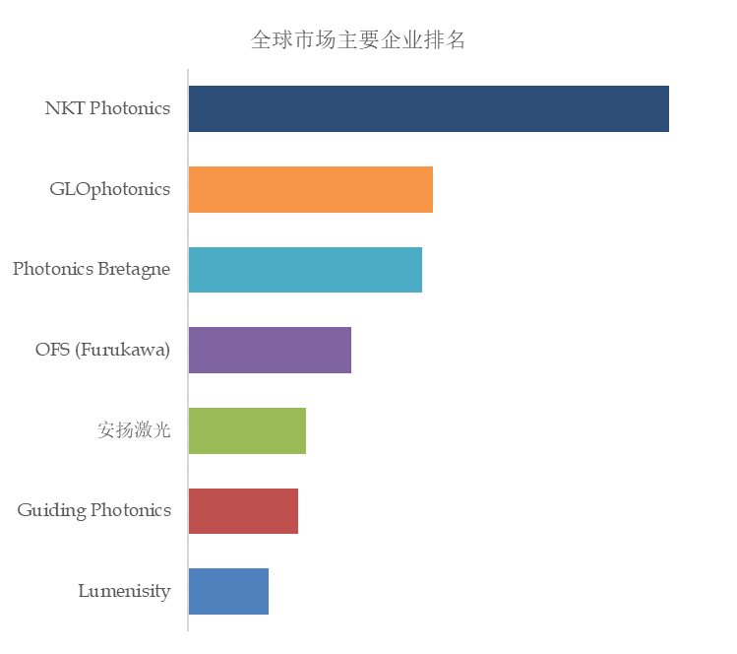
如上图表/数据，摘自QYResearch最新报告“全球空心光纤市场研究报告2023-2029.

全球范围内空心光纤生产商主要包括NKT Photonics、Photonics Bretagne、GLOphotonics、Guiding Photonics等。2022年，全球前三大厂商占有大约62.0%的市场份额。
空心光纤，全球市场规模，按产品类型细分，780-800nm处于主导地位
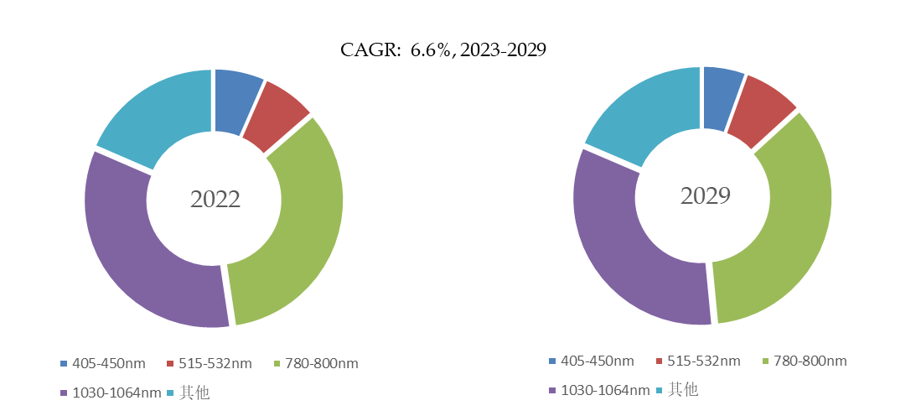
如上图表/数据，摘自QYResearch最新报告“全球空心光纤市场研究报告2023-2029.

就产品类型而言，目前780-800nm (Ti:Sa, ECDL Laser Systems)是最主要的细分产品，占据大约34%的份额。

空心光纤，全球市场规模，按应用细分，高功率激光传输是最大的下游市场，占有56.5%份额。
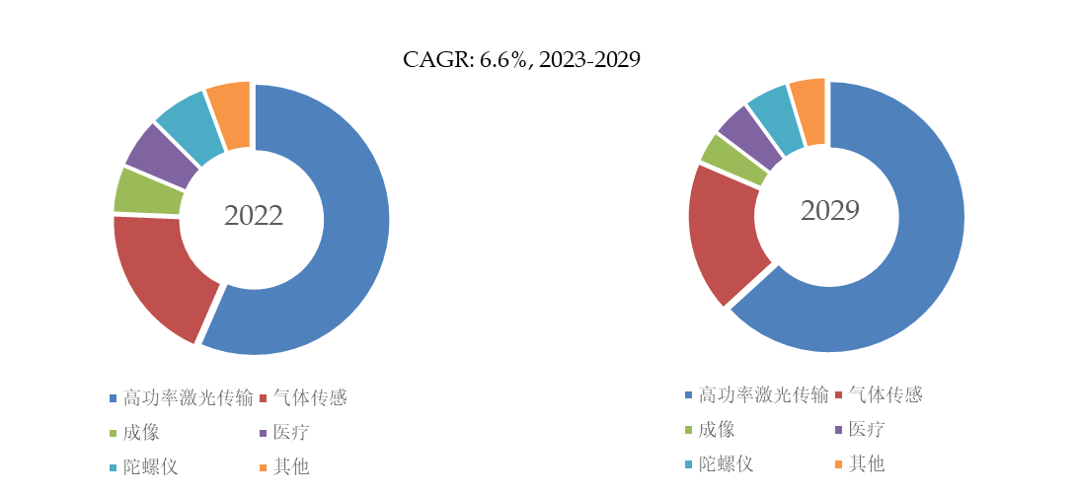
如上图表/数据，摘自QYResearch最新报告“全球空心光纤市场研究报告2023-2029.

就产品应用而言，目前高功率激光传输是最主要的需求来源，占据大约56.5%的份额。

主要驱动因素:
- 低色散特性：空芯光纤由于其空心结构，具有较低的色散，有助于实现更高的数据传输速率和更长的传输距离。
- 光学隔离性能：空芯光纤具备优异的光学隔离性能，能够有效减少光信号的传播损耗，提高数据传输的可靠性。
主要阻碍因素:
- 制造复杂性：制造空芯光纤涉及复杂的工艺和设备，增加了生产成本，可能限制其广泛应用。
- 过程灵活性：与传统光纤相比，空芯光纤的生产过程更为复杂，导致其在大规模生产和定制方面的灵活性受到限制。
行业发展机遇:
- 高带宽需求：随着5G、云计算等技术的发展，对高带宽传输的需求不断增加，空芯光纤凭借其低色散和高传输速率的特性将迎来广阔市场机遇。
- 新兴应用领域：空芯光纤在生物医学、传感技术等领域有着独特的应用价值，未来有望在这些新兴领域中实现更广泛的应用。

